Sehr geehrte Damen und Herren,
liebe Kolleginnen und Kollegen,

der hochgelobte Regisseur Arendt Agthe (FLUSSFAHRT MIT HUHN, RETTET RAFFI!) hat den Kinderfilm-Klassiker KARAKUM – Ein Abenteuer in der Wüste neu überarbeitet und geschnitten. Dieser besondere Kinderfilm, der in der beeindruckenden Landschaft Turkmenistans spielt, ist mit dem Prädikat „Besonders wertvoll“ ausgezeichnet, mit dem UNICEF-Preis der Berlinale 1994 und er ist der Gewinner des Goldenen Spatzes 1995.
Regisseur Arend Agthe hat seinen Familienabenteuerfilm im neuen Director's Cut digital überarbeitet und um 10 Minuten gekürzt - und damit noch mehr Tempo in die Geschichte voller Spannung und Action gebracht.

KARAKUM – Ein Abenteuer in der Wüste erscheint am 6. Oktober 2017 auf DVD und als VOD bei MFA+ FilmDistribution. Wenn Sie die DVD rezensieren möchten, melden Sie sich bitte bei uns.

Ausgewählte Kinos zeigen die überarbeitete Fassung des Kinderfilm-Klassikers auch auf großer Leinwand und zudem nimmt KARAKUM an den SchulKinoWochen 2017 teil.

KARAKUM - Ein Abenteuer in der Wüste

Regie: Arend Agthe
Deutschland/Turkmenistan 1993,
remastered director’s cut 2017

Ab 6. Oktober 2017 auf DVD und als VOD erhältlich

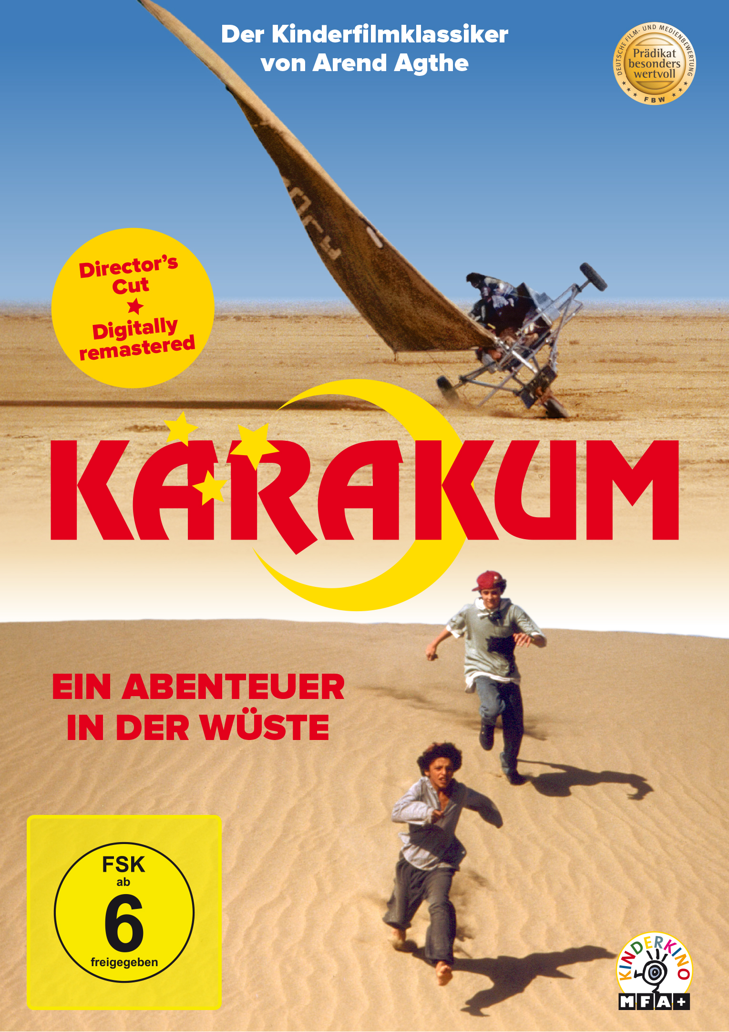

Von Hamburg nach Turkmenistan: Der 13-jährige Robert darf in den Ferien seinen Vater besuchen, der als Ingenieur in der Wüste Karakum arbeitet. Am Flughafen holt ihn der Lastwagenfahrer Pjotr ab. Als Dritten hat Pjotr seinen Neffen Murad dabei, der zu einer entfernten Oase will. Doch manches geht schief auf dem Trip durch die Wüste, und der LKW bleibt in den Sanddünen liegen. Während Pjotr aufbricht, um die nächste Wasserstelle zu suchen, sind die Jungen in der glühenden Hitze auf sich allein gestellt. Pjotr kehrt nicht zurück, und dem Segel-Fan Robert kommt die rettende Idee: Aus der Ladung des LKWs bauen sie einen Strandsegler - und schon bald beginnt eine abenteuerliche Segeltour durch die Wüste, bei der Murad und Robert von dem profitieren, was sie trotz aller kulturellen Gegensätze gemeinsam haben: Erfindungsgeist und eine gehörige Portion jugendliche Abenteuerlust.

„Ein Film voller Spannung, Abenteuer, wunderbaren Wüstenbildern – mit ausgezeichneten Schauspielern besetzt.“ KJK - Kinder- und Jugendfilmkorrespondenz

Pressematerial finden Sie unter:
http://www.mfa-film.de/dvd-blu-ray/id/karakum-ein-abenteuer-in-der-wueste/

Mit freundlichen Grüßen
Kathrin Stammen und Cornelia Spiering

Cinemaids  Kidlerstraße 4  81371 München  Tel.: 089 / 44 23 98 11 / -12  cspiering@cinemaids.de / kstammen@cinemaids.de | Mfa+ Filmdistribution  Bismarckplatz 9  93047 Regensburg  Tel.: 0941/ 5862462  info@mfa-film.de

